# 项目说明文档

## 项目功能

该项目部署在AWS上，实现了文件上传、文件下载、文件基本信息查询和文件删除的功能，用户可以将本地的文件上传到S3中，也可以将已上传的文件下载到本地，同时可以看到已上传文件的详细信息的列表，以及删除在云端S3上的文件。整个web应用是部署在EC2上。

## 项目的主要工作

1. **编写需要在EC2上部署环境。**首先创建一个linux系统的EC2虚拟机。接着从S3的存储桶中下载JDK安装包、Tomcat安装包和应用程序。然后下载资源并配置应用程序的环境。最后启动应用程序。
2. 使用AWS的SDK进行开发。由于对AWS的服务及API还不是很了解，而且国内外的资料也不多，在开发时遇到了挺大的困难及花费了很多的时间。
3. 使用Spring和Spring MVC进行应用项目的开发。

## 项目截图

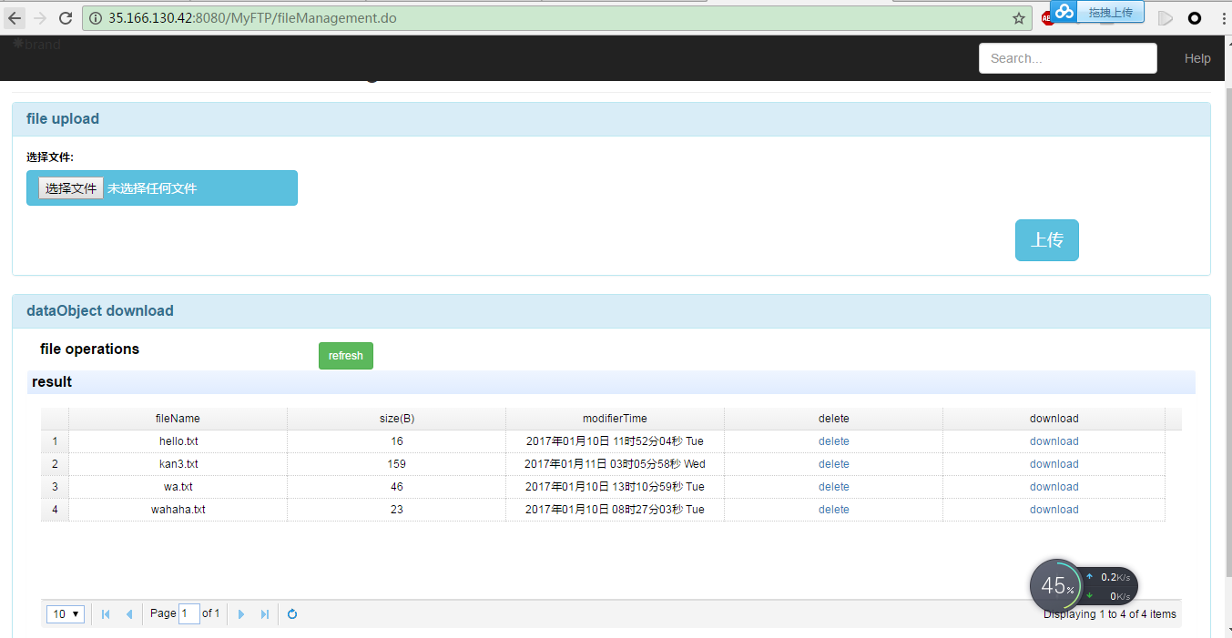

## 任务分配

邵杰：任务分配，EC2上环境的配置

郭海芳：文档编写以及协助EC2上环境的配置

董奇、沈奇：开发web应用程序

郭倩：对系统进行测试